Новые УРОКИ
Новый сайт от проекта UROKI.NET. Конспекты уроков, классные часы, сценарии школьных праздников. Всё для учителя - всё бесплатно!

9 КЛАСС ГЕОГРАФИЯ
Вт. Сен 26th, 2023 11:58:04 AM

Электроэнергетика России —

конспект урока

От Глеб Беломедведев
⬧ СЕН 26, 2023  #видео, #кроссворд, #презентация, #ребус, #тесты, #технологическая
карта, #электричество, #электроэнергетика  Время прочтения: 21 минут(ы)

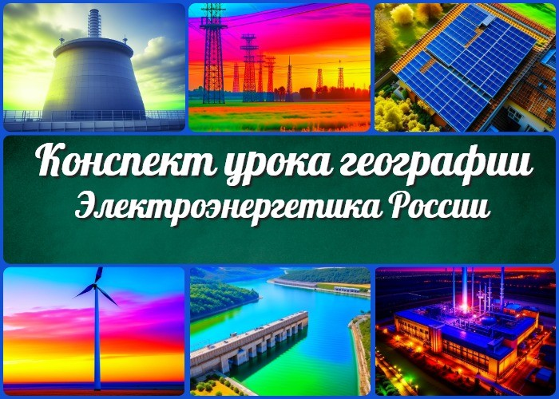

Содержание [Скрыть]

1 Электроэнергетика России — конспект урока 2 Вступление
3 Выберите похожие названия 4 Возраст учеников
- Класс
- Раздел календарного планирования по географии в 9 классе 7 УМК (Учебно-методический комплекс)
- Учебник
- Дата проведения
- Длительность
- Вид
- Тип
- Форма проведения
- Цель
- Задачи
- Ожидаемые результаты
- Методические приёмы
- Прогнозируемый результат


На этом уроке географии «Электроэнергетика России», вы найдете полный конспект, который поможет вам подготовить и провести занятие для учеников 9 класса. В дополнение к конспекту, здесь вы также найдете технологическую карту, кроссворд, бесплатную презентацию, тесты по теме урока и другие материалы, которые помогут сделать ваше
мероприятие интересным и познавательным.
- Предварительная работа
- Оборудование и оформление кабинета 21 Ход занятия / Ход мероприятия
  - Организационный момент
  - Актуализация усвоенных знаний
  - Вступительное слово учителя (сообщение темы) 22 Основная часть
  - Раздел 1. Введение в электроэнергетику
  - Раздел 2. Структура электроэнергетики России
  - Раздел 3. Роль в экономике России 23 Рефлексия
- Заключение
- Домашнее задание
- Технологическая карта 27 Смотреть видео по теме 28 Кроссворд
- Тесты
- Ребус
- Презентация
- Список источников и использованной литературы

Электроэнергетика России — конспект урока
Вступление

Выберите похожие названия

Методическая разработка «Энергетика России: источники и распределение»

Урок изучения нового материала «Электроэнергия как основа российской экономики»
Учебный материал — «Исследуем энергетический потенциал России»

Возраст учеников
14-15 лет

Класс

9 класс

Раздел календарного планирования по географии в 9 классе
Раздел I. Хозяйство России. Тема 2. Главные отрасли и межотраслевые комплексы (14 часов). География отраслей промышленности.

УМК (Учебно-методический комплекс)
[Укажите название своего УМК по которому Вы работаете]

Учебник
[Укажите название своего учебника]

Дата проведения
[укажите дату проведения.]

Длительность
Примерно 45 минут

Вид
Урок

Тип
Фронтальный

Форма проведения
Интерактивная лекция, работа в группах, обсуждение.

Цель
Изучение основных аспектов отрасли и её роли в экономике страны.

Задачи

Обучающая: Понимание структуры и источников электричества в РФ. Развивающая: Развитие навыков анализа и сравнительного анализа данных. Воспитательная: Поддержка интереса к экологической устойчивости и эффективному использованию ресурсов.

Ожидаемые результаты

Личностные: Понимание важности энергосбережения и заботы о природе. Метапредметные: Развитие навыков анализа и презентации информации. Предметные: Знание о структуре и роли отрасли в Российской Федерации.

Методические приёмы
Интерактивная лекция, обсуждение, анализ данных.

Прогнозируемый результат
Ученики смогут описать структуру отрасли и её влияние на экономику страны.

Предварительная работа
Подготовить учебные материалы, презентацию и задания для учеников.

Оборудование и оформление кабинета

Проектор, экран, доска,
географические карты и схемы.

Ход занятия / Ход мероприятия

Организационный момент
Добрый день, дорогие ученики! Для начала давайте подготовимся к уроку. Пожалуйста, убедитесь, что ваши телефоны и другие мешающие устройства выключены. Также убедитесь, что у вас есть тетради, ручки и готовность к активному участию в уроке.
Теперь давайте проверим оборудование. Проектор работает? Экран опущен и готов к использованию? Кроме того, у меня есть презентация и географические карты, которые мы будем использовать сегодня на уроке.

Актуализация усвоенных знаний
Добрый день, уважаемые ученики! Начнем наш сегодняшний урок с того, чтобы вспомнить и обсудить предыдущую тему, которую мы изучали на прошлом уроке —
«Животноводство России».
(На доске появляются ключевые слова и понятия, связанные с животноводством, например, скотоводство, молочное и мясное производство, сельское хозяйство.) Какие факты и особенности животноводства в нашей стране вы помните? Какое значение оно имеет для экономики страны и нашей повседневной жизни? Давайте вспомним вместе.
(Учащиеся активно участвуют в обсуждении, делятся своими знаниями и впечатлениями от предыдущей темы.)
Отлично! Теперь, имея хорошие основы в животноводстве, мы перейдем к новой и увлекательной теме.

Вступительное слово учителя (сообщение темы)
Добрый день, уважаемые ученики! Сегодня мы с вами начнем наше путешествие в захватывающий мир электроэнергетики России. Эта тема знакома нам из повседневной жизни, ведь каждый из нас сталкивается с электроэнергией ежедневно, когда мы включаем свет, заряжаем телефон или пользуемся бытовыми приборами.
Но давайте задумаемся, откуда берется электричество, как оно путешествует от места

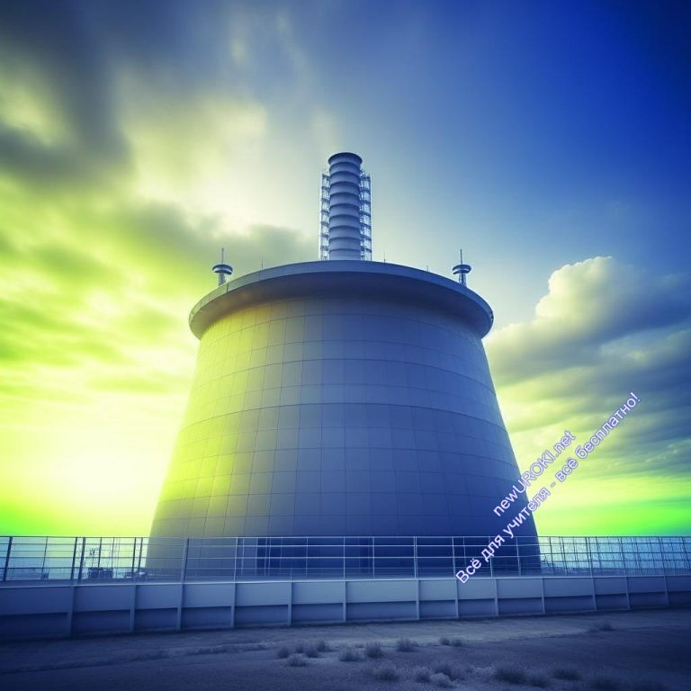производства к нашим домам, и какие сложные системы обеспечивают нам стабильное электроснабжение. Сегодня мы углубимся в этот увлекательный мир и попробуем понять, какие факторы влияют на производство энергии России, и почему она так важна для нашей страны.
Электроэнергетика — это не просто включение лампочки или зарядка гаджетов. Это огромная отрасль, которая обеспечивает работу множества предприятий, заводов, и нашего быта. В наших уроках географии мы уже говорили о различных отраслях промышленности и сельском хозяйстве, но сегодня мы узнаем, как она переплетается с этими сферами и создает инфраструктуру для развития государства.
Мы также обсудим экологические аспекты этой отрасли и то, какие вызовы стоят перед современными технологиями в этой области. Ведь одной из важнейших задач является сбалансирование потребления и производства тока с минимальным воздействием на окружающую среду.
Так что готовьтесь к интересному уроку, будьте внимательны и готовы к участию. Все эти знания пригодятся вам не только на уроке географии, но и в повседневной жизни, ведь это часть мира, в котором мы живем. Давайте начнем наше исследование!

Основная часть

Раздел 1. Введение в электроэнергетику

Иллюстративное фото

Понятие электроэнергии.

Электроэнергия — это один из важнейших видов энергии, который обеспечивает работу многих аспектов нашей современной жизни. Для того чтобы понять, как

электроэнергия влияет на нас и нашу страну, нам необходимо разобраться в этом понятии более подробно.

Она представляет собой энергию, которая возникает при движении электрических зарядов, в данном случае, электронов, по проводам. Этот процесс может происходить в различных устройствах, начиная от генераторов и заканчивая нашими бытовыми приборами, такими как лампочки, холодильники, и компьютеры. Электричество питает нашу современную цивилизацию, делая нашу жизнь более комфортной и эффективной.

Источники электроэнергии в мире и в России.

Важным аспектом в изучении электроэнергетики является понимание различных источников, из которых она производится. В мировой практике существует несколько основных источников электричества, и каждый из них имеет свои особенности.

Первым источником, который стоит упомянуть, являются гидроэлектростанции. Эти станции используют потоки воды, обычно реки и водохранилища, чтобы вращать турбины и генерировать ток. Гидроэлектростанции являются чистым источником энергии и вносят значительный вклад в производство тока во многих странах.
Другим важным источником являются тепловые электростанции. Они работают на основе сжигания ископаемых топлив, таких как уголь, нефть или газ, для нагрева воды и производства пара, который затем используется для вращения турбин. Такие станции обеспечивают большую часть электричества в мире, но при этом сопровождаются выбросами парниковых газов и другими экологическими проблемами.
Важным направлением в современной энергетике являются атомные электростанции. Они работают на основе ядерных реакций, что позволяет им производить электрический ток с высокой эффективностью и относительной чистотой. Россия также является одной из стран, которые активно используют атомную энергию.
Наконец, необходимо обратить внимание на возобновляемые источники энергии, такие как солнечная и ветровая энергия. Эти источники становятся все более популярными в мире, так как они экологически чисты и не исчерпаемы. В нашей стране, развитие этих источников энергии также имеет большой потенциал.
Таким образом, электроэнергетика — это важная и актуальная тема, которая касается каждого из нас и нашей страны. В следующих разделах мы более подробно рассмотрим каждый из этих источников, их преимущества и недостатки, а также их влияние на окружающую среду. Урок только начался, и вас ждет много интересных открытий и увлекательных фактов в мире энергетики. Приготовьтесь к активной работе и новым знаниям!

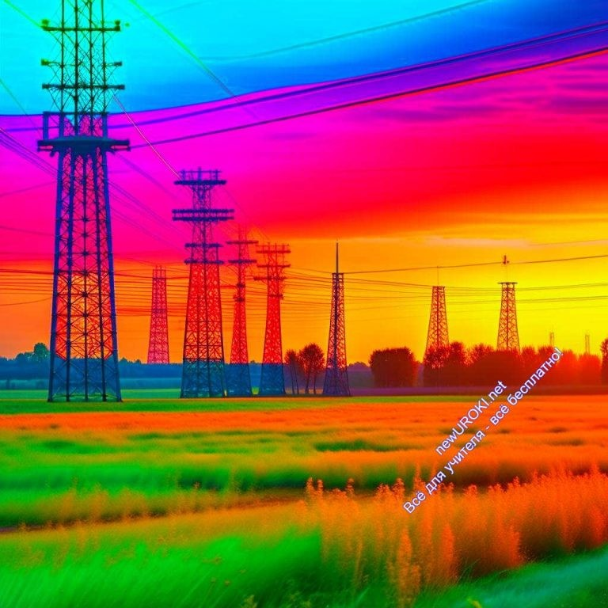Раздел 2. Структура электроэнергетики России

Иллюстративное фото

Типы электростанций и их распределение по регионам.

Первым шагом к пониманию структуры электроэнергетики России является знание о различных типах электростанций. В нашей стране существуют разнообразные источники электроэнергии, и каждый из них имеет свои особенности.

Тепловые электростанции: Эти станции работают на основе сжигания ископаемых топлив, таких как уголь, природный газ и нефть. Они широко распространены в России, особенно в северных регионах, где есть большие запасы угля. Тепловые электростанции обеспечивают теплом и током многие промышленные города и сельские населенные пункты.
Гидроэлектростанции: В России есть огромное количество рек и водохранилищ, и это создает благоприятные условия для гидроэлектростанций. Они распределены по всей стране, включая Сибирь, Урал, и даже Кавказские горы.
Гидроэлектростанции являются чистым источником энергии и играют важную роль в снабжении электричеством удаленных районов.
Атомные электростанции: РФ также активно использует атомную энергию. Атомные станции расположены в разных регионах, включая Калининградскую область, Красноярский край и другие. Они производят электричество с высокой эффективностью и могут обеспечить большие города и промышленные районы. Возобновляемые источники энергии: В последние десятилетия в России активно развиваются возобновляемые источники энергии, такие как солнечная и ветровая. Они часто находятся в южных регионах страны, где климат позволяет

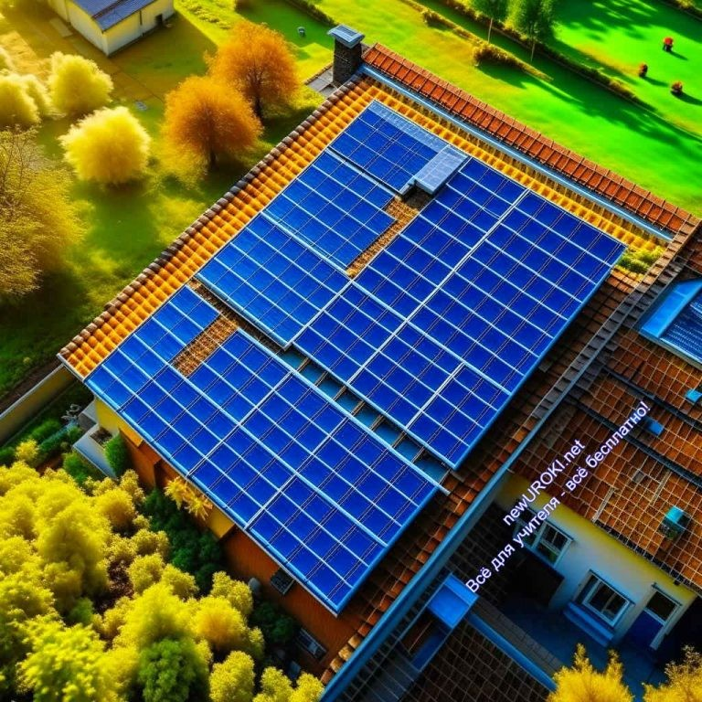максимально использовать эти ресурсы. Но, при этом важно понимать, что подобный тип выработки — погодозависим! На улице тучи — и выработка сокращается в десятки раз, наступила ночь — и производство тока совсем остановилось. То же можно сказать и о ветряных станциях. Пропал ветер — и выработка сразу стала равна нулю! Поэтому не стоит идеализировать данный тип электростанций в угоду модным политическим веяниям, особенно на Западе.
Таким образом, энергосистема нашего государства разнообразна и учитывает местные условия и ресурсы каждого региона.

Транспортировка и распределение электроэнергии

Иллюстративное фото

Теперь давайте поговорим о том, как происходит транспортировка и распределение произведенной электроэнергии. Представьте себе, что электроэнергия, как волшебная сила, должна достичь каждого дома и предприятия в нашей стране. Но как это происходит?

Высоковольтные линии: Сначала она передается через высоковольтные линии. Эти линии проходят через тысячи километров и соединяют различные регионы.
Высокое напряжение позволяет передавать больше энергии на большие расстояния.
Трансформаторные подстанции: Перед тем как ток попадет к вам в дом, он проходит через трансформаторные подстанции. Здесь напряжение снижается, чтобы сделать его безопасным для бытовых нужд.
Распределительные сети: После трансформаторных подстанций — направляется по распределительным сетям. Это мощные сети проводов, которые идут по улицам городов и деревень.

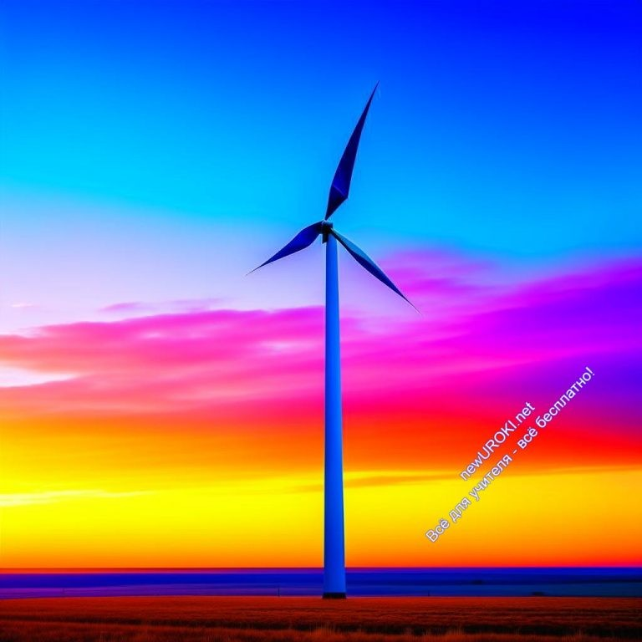Подключение к дому: В конечном итоге электричество подключается к вашему дому через счетчики и электрические провода, обеспечивая питание всем ваши приборам и устройствам.
Это сложная и четко организованная система, которая обеспечивает надежное и эффективное распределение электричества по всей России.
Таким образом, структура этой отрасли включает в себя разнообразные типы электростанций, а также сложную систему транспортировки и распределения. Эта система играет важную роль в обеспечении нашей страны энергией, необходимой для развития и комфортной жизни.

Раздел 3. Роль в экономике России

Иллюстративное фото

Электроэнергия – это, безусловно, ключевой фактор современной экономики. Она является двигателем многих отраслей и играет важную роль в обеспечении устойчивого развития страны. По сути, электроэнергия – это кровь, которая прокачивает экономический организм России.

В начале нашего урока мы говорили о том, что Россия обладает обширными ресурсами для производства электрического тока. Эти ресурсы позволяют нашей стране быть одним из крупнейших его производителей в мире. А это, дорогие ученики, означает, что мы имеем возможность развивать свою экономику на основе доступной и дешевой электроэнергии.

Влияние на промышленность и население.

Сейчас давайте подробнее рассмотрим, какие именно сектора экономики зависят от электроэнергии и какую роль она играет в их развитии.

Промышленность: Электроэнергия – это жизненно важный ресурс для промышленности. Процессы автоматизации и механизации в производстве невозможны без энергии. Большинство предприятий, от заводов до шахт, нуждаются в электричестве для своей работы. Оно используется для привода машин, освещения, нагрева и даже в некоторых процессах химической промышленности. Без неё промышленность не сможет функционировать.

Транспорт: Электричество также играет важную роль в транспортной системе страны. Электрические поезда и метрополитены являются основными средствами массовой перевозки в крупных городах. Электрические автобусы и грузовики становятся всё более популярными благодаря своей экологической эффективности. Электроэнергия позволяет нам снижать выбросы вредных веществ в атмосферу, что важно для экологии.

Инфраструктура: Для обеспечения работы наших городов и сёл, для освещения улиц и домов, для работы больниц и школ – всё это требует тока. От того, насколько надёжно и доступно предоставляется электричество, зависит качество жизни граждан и развитие инфраструктуры.

Теперь давайте обратим внимание на влияние на население и социальную сферу.

Электроэнергия в быту: Мы привыкли к комфорту, который она приносит нам. Электричество используется для освещения наших домов, обогрева в холодное время года, охлаждения в жару, приготовления пищи, а также для зарядки наших гаджетов и многих других вещей, без которых мы сегодня не можем представить свою жизнь.

Образование и медицина: Электроэнергия неотъемлемая часть образовательных и медицинских учреждений. Она обеспечивает работу оборудования в больницах и лабораториях, освещение учебных классов и библиотек. Благодаря ей мы можем проводить исследования, диагностику и лечение заболеваний, а также обучать будущих специалистов.

Интернет и связь: Электричество также играет ключевую роль в поддержании работоспособности интернета и средств связи. От его наличия зависит доступность информации и коммуникации, что является важным аспектом современной жизни.

Итак, как вы видите, данная отрасль пронизывает все сферы нашей жизни и экономики. Она не просто удобство, но и неотъемлемая часть современного общества. От её качества и доступности зависит наше благополучие, развитие экономики и социальной сферы.

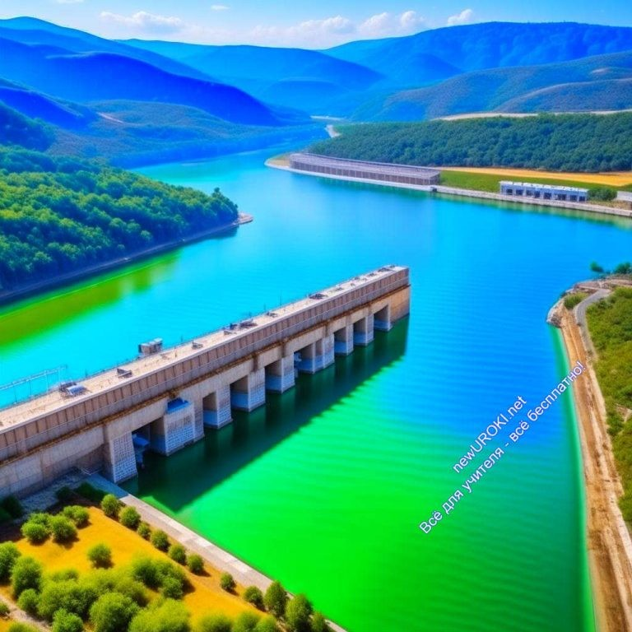Проблемы и перспективы развития электроэнергетики.

Иллюстративное фото

Дорогие ученики, мы уже рассмотрели важность электроэнергии для экономики и общества. Теперь давайте обратим внимание на некоторые проблемы, с которыми сталкивается энергетика России, а также на перспективы её развития.

Проблемы:

Устаревшее оборудование: Одной из основных проблем является устаревшее оборудование многих электростанций. Многие из них были построены десятилетия назад и требуют существенного обновления и модернизации.
Неравномерное распределение ресурсов: Россия обладает обширными природными ресурсами для производства электроэнергии, но их распределение неравномерно. Это приводит к тому, что некоторые регионы имеют избыток электричества, в то время как другие сталкиваются с нехваткой.
Экологические проблемы: Многие источники производства, такие как угольные и газовые электростанции, оказывают негативное воздействие на окружающую среду. Выбросы парниковых газов способствуют изменению климата, а сбросы в водные и воздушные системы загрязняют природу.
Неэффективное использование ресурсов: Существует проблема неэффективного использования энергоресурсов. Это включает в себя потери энергии в процессе передачи и распределения, что снижает общую производительность системы.

Перспективы развития:

Модернизация: Для решения проблем с устаревшим оборудованием необходима масштабная модернизация электростанций. Это позволит увеличить

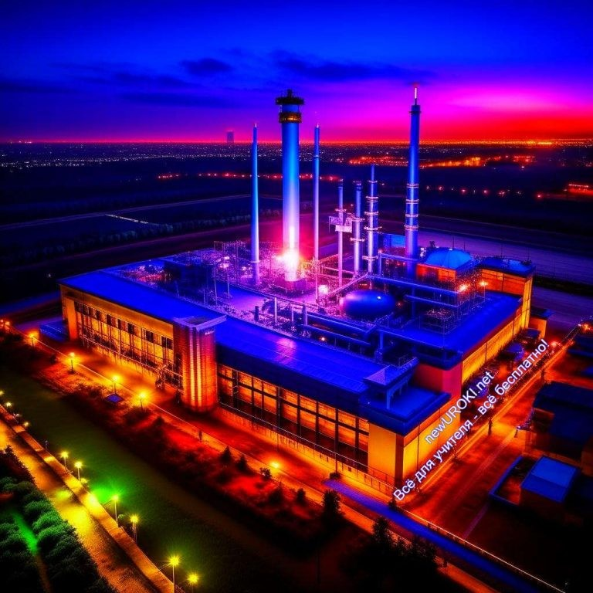эффективность производства и снизить экологические нагрузки. Использование возобновляемых источников энергии: В будущем стоит активнее развивать возобновляемые источники энергии, такие как солнечная и ветровая. Они экологически чисты и могут уменьшить зависимость от традиционных источников. Но подходить к этому стоит крайне аккуратно и
взвешенно, чтобы не остаться без энергии, когда на улице ночь или безветренная погода. Помните, что мнимое «чистое» электричество- это не всегда хорошо!
Развитие сетей передачи: Современные технологии позволяют создавать более эффективные сети передачи электроэнергии, что уменьшит потери в процессе транспортировки.
Энергосбережение: Важной частью будущего развития электроэнергетики является энергосбережение. Обучение граждан и компаний более эффективному использованию электричества может снизить спрос и смягчить проблемы с нехваткой.
Исследования и инновации: Инвестиции в научные исследования и инновации могут привести к появлению новых технологий и методов производства, что сделает отрасль более эффективной и экологически устойчивой.

Рефлексия

Иллюстративное фото

Перед тем как закончить урок, давайте проведем небольшую рефлексию, чтобы оценить наше понимание и продвижение в этой теме.

Что такое электроэнергетика? Напомните, как вы бы это объяснили своему другу или подруге, чтобы они поняли, о чем идет речь.
Какие источники производства существуют в мире и в России? Мы разбирались с различными способами производства тока, но давайте подытожим.

Какие проблемы существуют в энергетике нашей страны? Отметьте основные вызовы, с которыми сталкивается эта отрасль.
Какие перспективы развития данной отрасли вы видите? Можете ли вы предложить какие-то идеи или решения для улучшения ситуации?

Заключение
Уважаемые ученики, сегодня мы подробно рассмотрели важную тему –
«Электроэнергетика России». Мы изучили структуру электроэнергетики, её значение для экономики и населения страны, а также рассмотрели проблемы и перспективы этой отрасли.
Электроэнергетика играет ключевую роль в современном мире, обеспечивая нам необходимую энергию для быта, производства и транспорта. В России эта отрасль имеет особое значение из-за огромных территориальных просторов и разнообразия климатических условий. Мы обладаем множеством источников производства электроэнергии, начиная с традиционных тепловых и гидроэлектростанций и заканчивая современными атомными и возобновляемыми источниками.
Важно отметить, что эта отрасль непосредственно влияет на развитие промышленности и качество жизни населения. Современные технологии и комфорт нашей повседневной жизни невозможны без надежного энергоснабжения.
Электроэнергия также является ключевым фактором в развитии цифровой экономики и информационного общества.
Однако, как и в любой области, существуют проблемы и вызовы. Нам необходимо совершенствовать систему передачи и распределения, чтобы обеспечить даже удаленные регионы страны. Также важно работать над снижением негативного воздействия на окружающую среду, развивая возобновляемые источники энергии и современные технологии.
В заключение, хочу подчеркнуть, что электроэнергетика – это неотъемлемая часть современной жизни, и будущее её развития зависит от творческого подхода, инноваций и стремления к более устойчивой и эффективной системе. Знания, которые вы усвоили на этом уроке, могут вдохновить вас на будущие достижения в этой важной отрасли и сделать наш мир лучше.
Спасибо за внимание и активное участие в уроке!

Домашнее задание
Исследовать энергетическую систему своего региона и подготовить небольшой доклад о её работе.

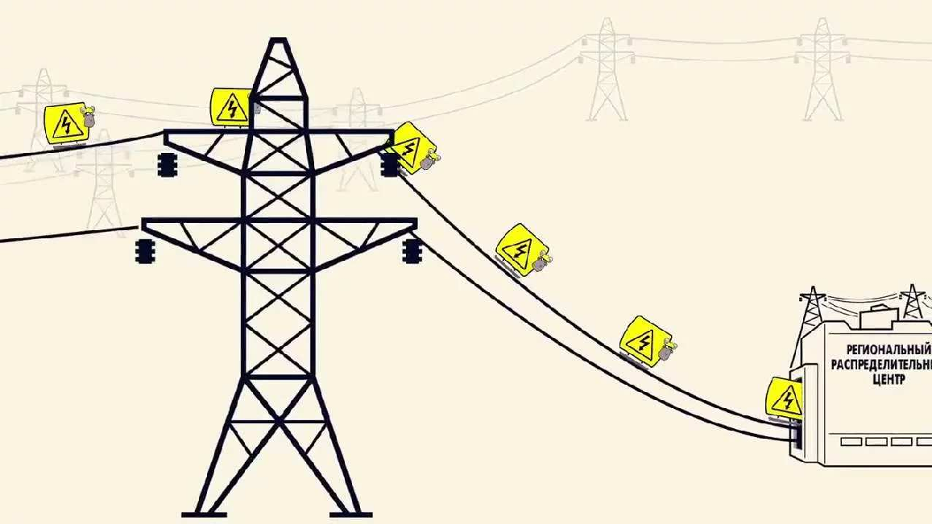Технологическая карта

Скачать бесплатно технологическую карту урока географии по теме:
«Электроэнергетика России»

Смотреть видео по теме

Что нужно знать об электроэнергетике

Кроссворд

Кроссворд

Скачать бесплатно кроссворд на урок географии в 9 классе по теме:
«Электроэнергетика России» в формате WORD

Тесты

Какая отрасль занимается производством и распределением электрической энергии?
- Автомобильная
- Металлургическая
- [Правильный ответ: Энергетика]

Какой вид энергии наиболее распространен в российской энергетике?
- Ветряная
- Солнечная
- [Правильный ответ: Гидроэнергия]

Какие типы электростанций используются для производства электричества в России?
- Только атомные
- Гидроэлектростанции, тепловые и атомные
- [Правильный ответ: Гидроэлектростанции, тепловые и атомные]

В каком регионе России расположены крупные гидроэлектростанции, такие как Саяно- Шушенская ГЭС?
- Кавказ
- Урал
- [Правильный ответ: Сибирь]

Какой вид энергии производится путем сжигания угля, нефти или газа?
- Ветряная
- Гидроэнергия
- [Правильный ответ: Тепловая энергия]

Какой природный ресурс используется для производства тока на атомных станциях?
- Солнце
- Вода
- [Правильный ответ: Уран]

В какой отрасли жизнедеятельности страны особенно важно обеспечить стабильность работы?
- Торговля
- Туризм
- [Правильный ответ: Медицина]

Какие меры экономии вы можете предложить для снижения потребления?
- Включать все светильники днем
- Оставлять включенными все бытовые приборы
- [Правильный ответ: Выключать свет при выходе из комнаты]

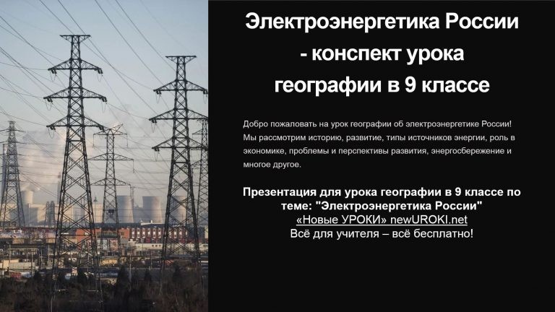Какая часть нашей страны характеризуется наиболее высоким потреблением электричества?
- Дальневосточная часть
- Уральский регион
- [Правильный ответ: Европейская часть]

Ребус

Ребус

Перечёркнутые под картинкой буквы означают, что из названия картинки нужно эти буквы удалить.

Презентация

Презентация

Скачать бесплатно презентацию на урок географии в 9 классе по теме:
«Электроэнергетика России» в формате PowerPoint

Список источников и использованной литературы
  - Станцев А.П. и коллеги. «Энергетическая политика и ресурсы страны». Издательство «Профи», Москва, 2004. 220 страниц.
  - Федоткин В.М., Илькова Л.И. «Электричество и его влияние на экономику». Издательство «Мир», Санкт-Петербург, 2005. 305 страниц.
  - «Возобновляемые источники энергии в РФ». Сборник статей. Издательство
«ЭкоБалт», Красноярск, 2003. 180 страниц.
  - «Энергоресурсы и окружающая среда». Интернет-ресурс. Сайт Российского энергетического союза. www.energyagency.ru.

  - «География энергии». Учебное пособие. Издательство «Студия СИБ», Новосибирск, 2002. 150 страниц.
ПОХОЖИЕ УРОКИ
Скачали? Сделайте добро в один клик! Поделитесь образованием с друзьями! Расскажите о нас!

− Слова ассоциации (тезаурус) к уроку: ток, розетка, лампочка, провода, тепло, экономия, плотина, батарея, счетчик, станция

 При использовании этого материала в Интернете (сайты, соц.сети, группы и т.д.) требуется обязательная прямая ссылка на сайт newUROKI.net. Читайте "Условия использования материалов сайта"

Строение литосферы на территории России — конспект
урока 

От Глеб Беломедведев

Глеб Беломедведев - постоянный автор и эксперт newUROKI.net, чья биография олицетворяет трудолюбие, настойчивость в достижении целей и экспертность. Он обладает высшим образованием и имеет более 5 лет опыта преподавания в школе. В течение последних 18 лет он также успешно работает в ИТ-секторе. Глеб владеет уникальными навыками написания авторских конспектов уроков, составления сценариев школьных праздников, разработки мероприятий и создания классных часов в школе. Его талант и энтузиазм делают его неотъемлемой частью команды и надежным источником вдохновения для других.

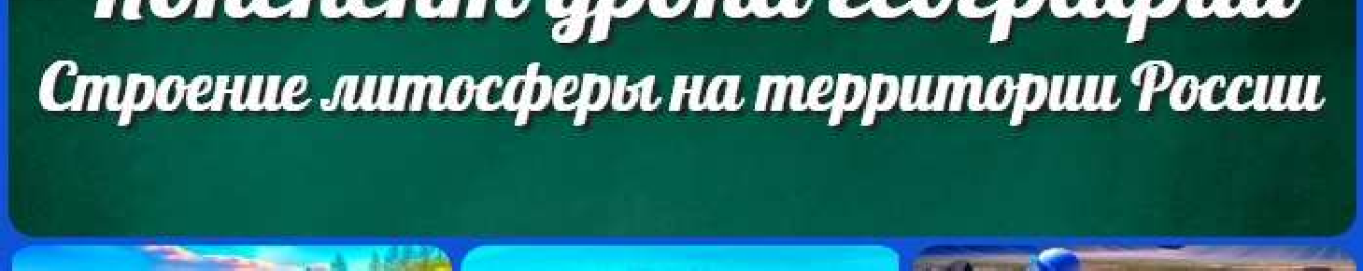

Конспекты уроков для учителя Алгебра
Английский язык

Астрономия
КОНСПЕКТЫ УРОКОВ

Строение литосферы на территории России —
конспект урока

Народы, языки и религии — конспект урока

Реки – артерии Земли — конспект урока

Поиск
Поиск

10 класс Библиотека Биология
География 5 класс
- класс

- класс

- класс

- класс

- класс Геометрия
Директору и завучу школы Должностные инструкции
ИЗО

Информатика История
Классный руководитель 5 класс
- класс

- класс

- класс

- класс

- класс

- класс Профориентационные уроки
Математика

Музыка Начальная школа ОБЖ
Обществознание Право Психология
Русская литература Русский язык
Технология (Труды) Физика Физкультура
Химия Экология Экономика
Копилка учителя

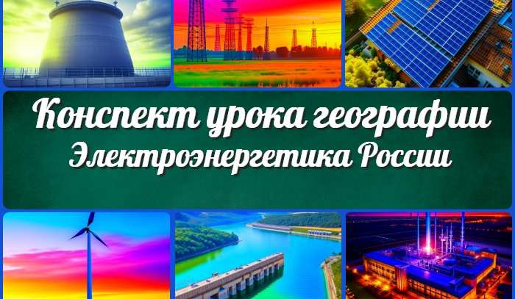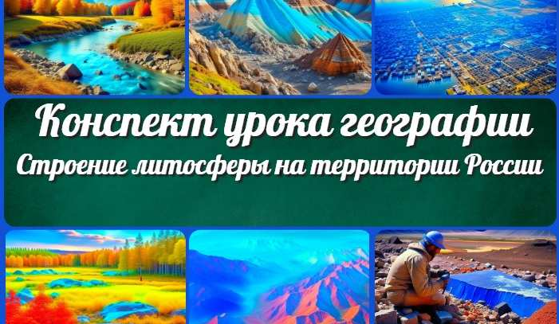Сценарии школьных праздников
Электроэнергетика России — конспект…
Строение литосферы на территории России —…
ИНТЕРЕСНЫЕ КОНСПЕКТЫ УРОКОВ

Годичное движение Солнца по небу —…
Профессия: тестировщик —…

Новые УРОКИ
Новый сайт от проекта UROKI.NET. Конспекты уроков, классные часы, сценарии школьных праздников. Всё для учителя - всё бесплатно!

Главная О сайте Политика конфиденциальности Условия использования материалов сайта

Добро пожаловать на сайт "Новые уроки" - newUROKI.net, специально созданный для вас, уважаемые учителя, преподаватели, классные руководители, завучи и директора школ! Наш лозунг "Всё для учителя - всё бесплатно!" остается неизменным почти 20 лет! Добавляйте в закладки наш сайт и получите доступ к методической библиотеке конспектов уроков, классных часов, сценариев школьных праздников, разработок, планирования, технологических карт и презентаций. Вместе мы сделаем вашу работу еще более интересной и успешной! Дата открытия: 13.06.2023

